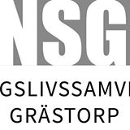

Näringslivssamverkan Grästorp inbjuder till:
LANDSBYGDSDAG
För andra året hälsar vi nu välkomna till en dag då vi visar upp vår levande landsbygd. Kom till torget i Grästorp, hitta närproducerade produkter, njut en härlig lunch med rökt vildsvin och träffa utställare.
Grästorps handel: Flera butiker har specialerbjudanden denna dag och öppet till klockan ett. Missa inte nyöppnade Hantverksstöva!

Bland annat medverkar:
Njut av en närproducerad special-lunch i Grästorps Kulturcafé: Rökt vildsvinskött från Tingsgårdens Jakt med krämig potatigratäng och sallad.
- Marcusgården: Köttlådor
- Närproducenter
- LRF
- Hushållningssällskapet
- Gröna Möten
- Bygdegårdar och hembygdsföreningar
- Biblioteket: Skottbytardag
Ridklubben i Grästorp. Ponnyridning anordnas vid torget.

Markusgården: Köp en andel i Grästorpsuppfödda Highland Cattle som ger en fantastisk köttlåda. Förra året tog dessa andelar slut mycket snabbt. Nu finns det fler, men först till kvarn gäller. Ej förbokning, utan klockan 11 startar försäljningen. En låda= ca 10 kg varav 5 kg benfritt kött av de bästa detaljerna och 5 kg färs.

- Grästorps Handel
- Kulturcaféet
..och flera andra
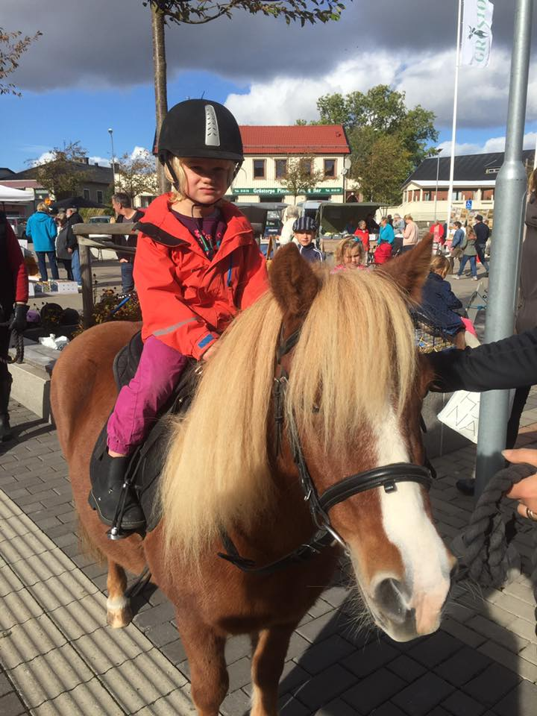
Skottbytardag: Biblioteket anordnar Skottbytardag! Välkommen att lämna in egna skott och byt sedan med andra. En fin möjlighet att få landsbygden att blomma i nya färger även i fönstren.

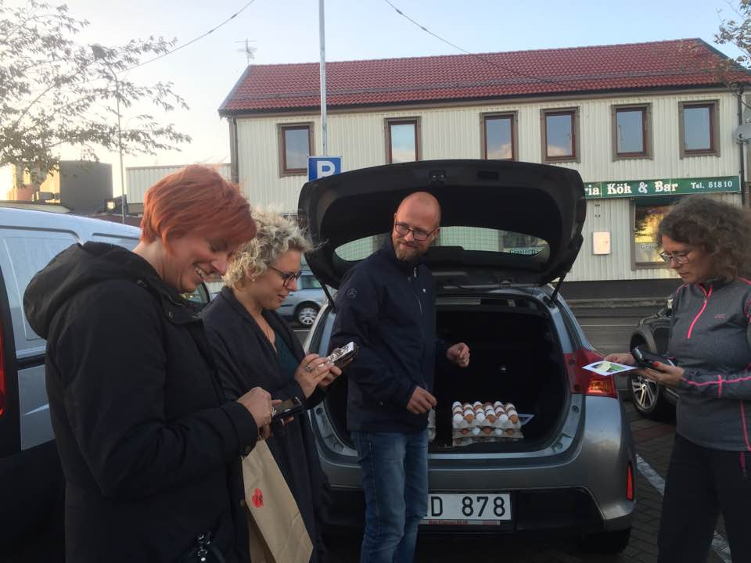
REKO-ringsutlämning klockan 11.30. Beställ i förväg på Facebooks grupp REKO-ring Grästorp och hämta varorna på Torgets parkering kl 11.30-11.45.

